**Пам’ятка**

**для працівників Управління капітального будівництва Чернігівської обласної державної адміністрації**

**«Щодо особливостей зміни особистої електронної пошти при подачі декларації особи, уповноваженої на виконання функцій держави або місцевого самоврядування»**

Відповідно до статті 45 Закону України «Про запобігання корупції» (далі – Закон) особи, уповноважені на виконання функцій держави або місцевого самоврядування, зобов’язані подавати в установленому Законом порядку декларацію особи, уповноваженої на виконання функцій держави або місцевого самоврядування.

У зв’язку із втратою (з різних причин) доступу до власної електронної пошти, яка закріплена за державним службовцем в Єдиному державному реєстрі декларацій осіб, уповноважених на виконання функцій держави або місцевого самоврядування (далі — Реєстр), у деяких державних службовців виникає питання щодо можливості зміни електронної пошти в Реєстрі.

Надаємо алгоритм дій у вказаній ситуації для поновлення доступу до Реєстру. На вибір можна використати один з нижче приведених варіантів.

**І.** Зміну електронної пошти можна зробити в особистому кабінеті особи в Реєстрі.

Для цього потрібно:

1. Перейти на сторінку входу до Реєстру за посиланням: <https://portal.nazk.gov.ua/login>.
2. Увійти до системи з використанням особистого електронного цифрового підпису (ЕЦП).

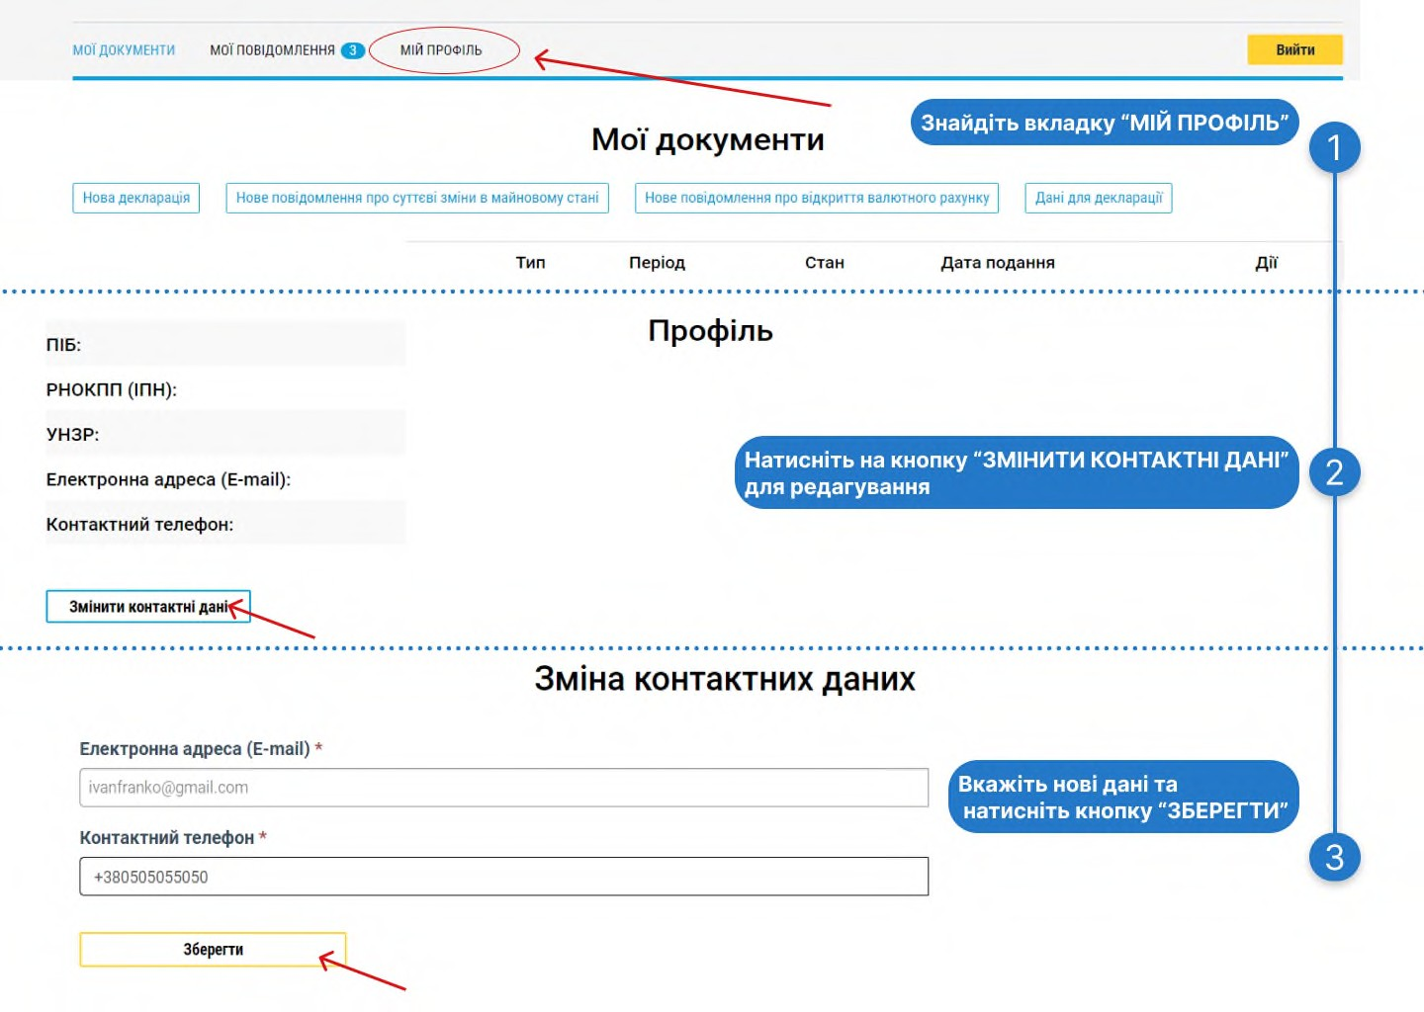

1. Вибрати вкладку «Мій профіль», в якій потрібно натиснути кнопку «Змінити контактні дані».

4. Після вводу нової електронної пошти потрібно натиснути кнопку «Зберегти».

**Важливо**: робота сайтів державних органів може бути некоректною з поштою, зареєстрованою в доменах країни-окупанта: mail.ru, yandex.ru та інші, тому, а також в цілях захисту інформації, користуватися ними для роботи з Реєстром заборонено.

**ІІ.** Змінити електронну пошту можна також за допомогою функції «Я змінив поштову скриньку» на стартовій сторінці Реєстру <https://portal.nazk.gov.ua/login>.

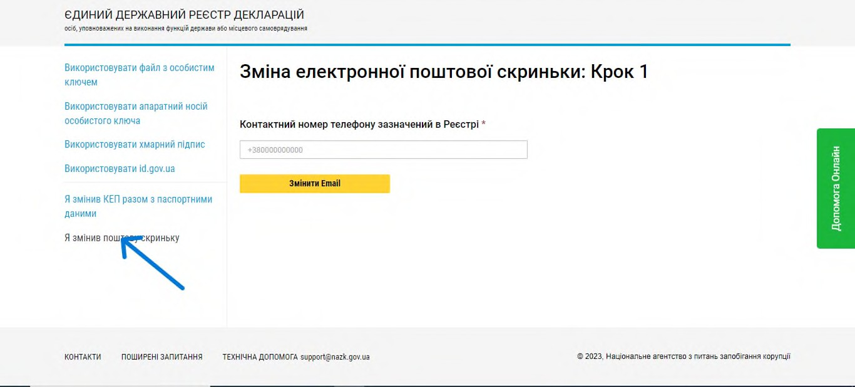

Для заміни пошти у такому разі необхідно вказати номер телефону, що вказаний у обліковому записі в Реєстрі.

Після вводу відповідного номеру телефону:

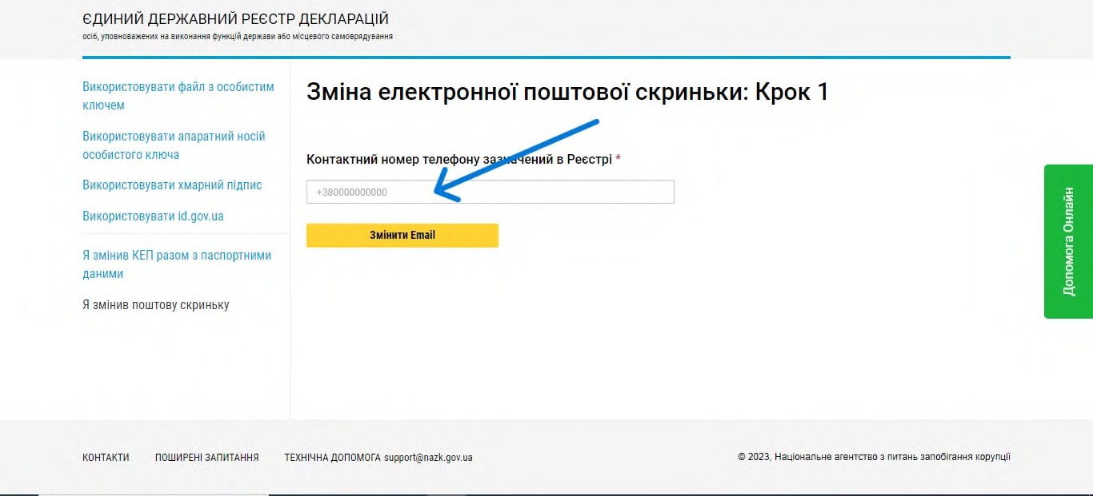

та внесення нової електронної пошти:

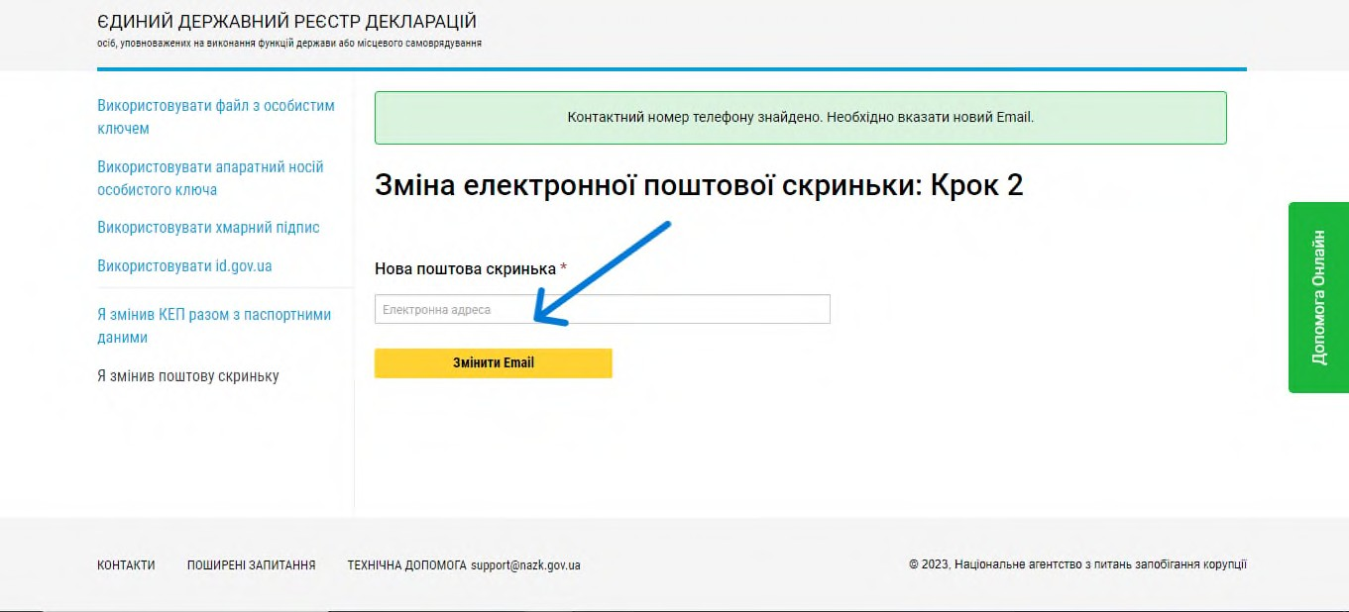

зберігаємо нову пошту, натиснувши кнопку «Змінити Email».

Якщо ви не пам’ятаєте номера телефона, що вказаний у обліковому записі в [Реєстрі,](https://portal.nazk.gov.ua/login) надішліть повідомлення на електронну пошту Технічної допомоги Національного агентства з питань запобігання корупції [support@nazk.gov.ua](mailto:support@nazk.gov.ua), вказавши такі дані:

-Ваше ПІБ (відповідно до українськомовної сторінки паспорта);

-реєстраційний номер облікової картки платника податків (податковий номер);

-персональну поштову скриньку, яку плануєте використовувати для роботи з Реєстром;

-контактний номер телефона, який плануєте використовувати при роботі з Реєстром.

**Головний спеціаліст**

**з питань запобігання**

**та виявлення корупції**

**Управління капітального**

**будівництва Чернігівської**

**обласної державної адміністрації Ірина ВАСИЛЬЧЕНКО**